Jalon 1


Jalon 2


Jalon 3
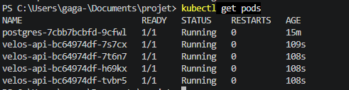

Jalon 4


